per

RADIO COMANDO WALKERA mod. WK-0701 sia in mode 2 che in mode 1

Come cambiare gli eventuali settaggi per il volo del vostro Walkera 36

- Posizione iniziale degli switch 10-11-12
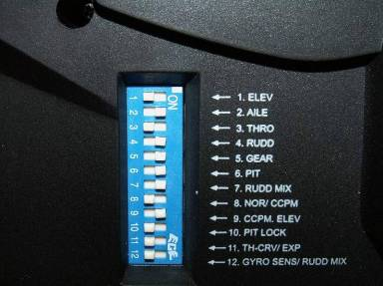
Importante è che gli “switch” 10-11-12 siano messi in OFF “ verso sinistra”

- Parte frontale della radio, posizione iniziale dei due potenziometri V1 e V2
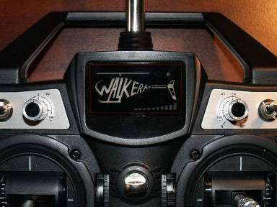
Su MODE
Volo normale

V1 su 0
V2 su 0
Su FLIGHT
Volo 3D

Questa deve essere la configurazione iniziale della radio prima di poter cambiare i seguenti parametri.

1) COME CAMBIARE L’ INCIDENZA DELLE PALE IN POSITIVO O IN NEGATIVO
Per prima cosa accendere la radio e controllare che l’ interruttore in alto a destra sia posizionato su MODE , questa funzione serve per il volo normale .
La scritta WALKERA si illuminerà di viola chiaro
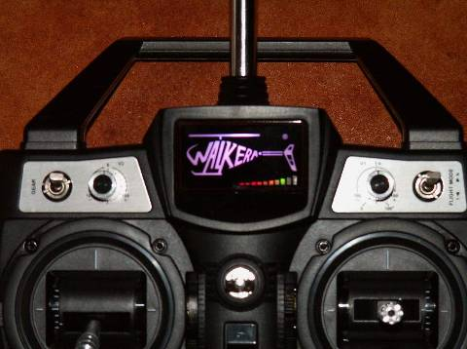

MODE

Ora accendiamo anche l’ elicottero inserendo il connettore della batteria a quello del regolatore elettronico , aspettiamo qualche secondo e non spingiamo il tastino rosso che serve per attivare il motore principale.
Questo serve per far vedere le varie impostazioni che andremo a fare senza che le pale principali girino (io consiglio vivamente di staccare anche il connettore del motore ).
Fatte queste operazioni, si può passare al primo settaggio , quello dell’ incidenza delle pale, che entrerà in funzione spostando lo switch 10 da OFF a ON ( 10 PIT LOCK )
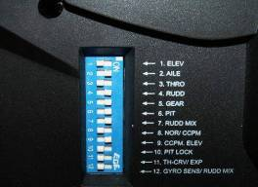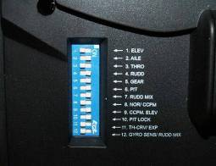

La scritta Walkera cambierà colore in azzurro 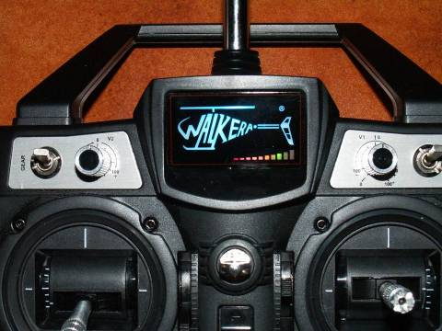

Ora i potenziometri V1 e V2 sono attivi; ricordatevi che inizialmente devono essere messi tutti e due al centro ( 0 ).
Spostando lo stick dell’acceleratore al massimo le pale dell’elicottero si inclineranno verso il basso e avremo una incidenza positiva: “ più saranno inclinate verso il basso, più sarà la spinta per il volo”. Ma fate attenzione! Più sarà l’ incidenza, più il motore sforzerà perdendo inevitabilmente dei giri e ci sarà anche un consumo eccessivo della batteria che surriscalderà in maniera notevole.

Posizione con acceleratore a 0% Posizione con acceleratore al 100%
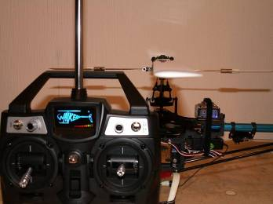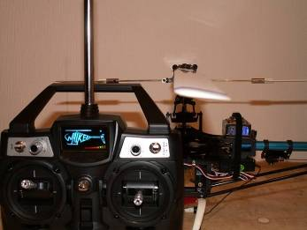
Incidenza a 0%
Incidenza positiva

Agendo sul potenziometro V2 si può cambiare l’incidenza delle pale

Posizione preimpostata dalla casa =0 Per aumentare l’incidenza delle pale girare in senso orario
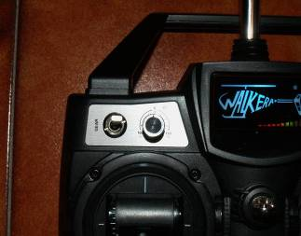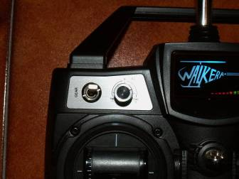

Per diminuire l’incidenza delle pale girare in senso anti-orario
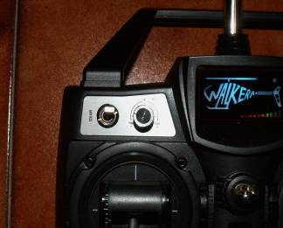

Queste regolazioni si possono fare sia a motore spento sia con il motore in funzione.

Il potenziometro V1 serve per dare l’inclinazione alle pale ad un certo numero di giri del motore.
Es: se avrete girato il potenziometro V1 in senso antiorario, e porterete lo stick dell’acceleratore al 50% della corsa, le pale non si inclineranno dando modo al motore di prendere giri, esse cominceranno ad inclinare dal 50% in su dello stick.
Vi ricordo che più avrete girato il potenziometro più tardi cominceranno ad inclinare le pale.

Posizione neutra preimpostata dalla casa valore =0 Posizione in senso antiorario
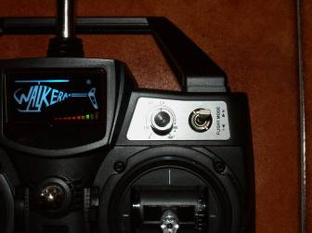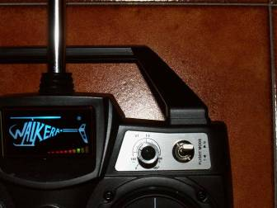
Serve per far si che le pale comincino ad inclinarsi ad un numero di giri maggiore del motore e non prima, in base a come lo si vuole impostare

Consigliato a chi monta un motore standard

Posizione in senso orario
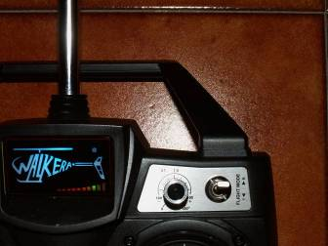
Serve per far si che le pale comincino ad inclinarsi in maniera graduale in funzione dei giri del motore, in base a come lo si vuole impostare

Per avere un’ alzata più graduale e meno nervosa

A questo punto, dopo aver trovato i giusti compromessi per il vostro elicottero senza spostare i potenziometri V1 e V2, riportate lo switch 10 nella posizione da “ON a OFF” ed il colore della scritta WALKERA ritornerà viola chiaro.
In questo modo le vostre impostazioni rimarranno memorizzate definitivamente, anche se sposterete i due potenziometri V1 e V2 o fino a quando non riporterete lo switch 10 in ON per un'altra eventuale impostazione.

- COME CAMBIARE LA VELOCITA’ DEI DUE SERVOCOMANDI POSIZIONATI ANTERIORMENTE ALL’ ELICOTTERO CHE SERVIRANNO RISPETTIVAMENTE PER LE MANOVRE DI ( PICCHIATA - CABRATA E TRASLAZIONE DESTRA E SINISTRA) ED IL NUMERO DI GIRI DEL MOTORE

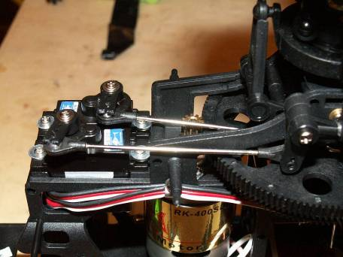

PICCHIATA - CABRATA
TRASLAZIONE SINISTRA - DESTRA

Spostate lo switch 11(TH-CRV/EXP) da OFF a ON avendo prima riportato il potenziometro V2 e il V1 nella posizione “0”
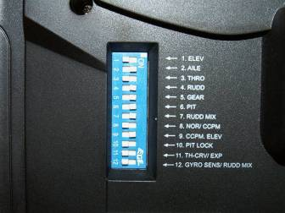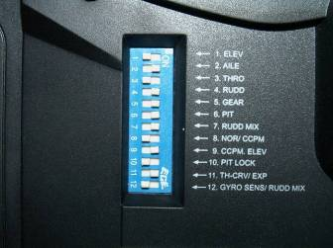

La scritta WALKERA cambierà di colore da viola chiaro a gialla
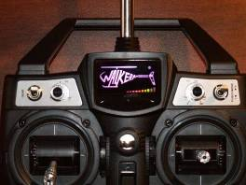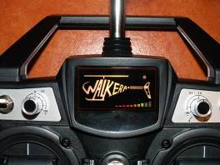

A questo punto si potrà agire sul potenziometro V2

Valore pre impostato dalla casa “ 0 ”
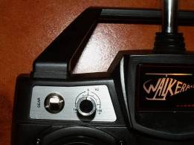

In posizione antioraria i due servocomandi sono più In posizione oraria i due servocomandi sono più lenti
veloci ed anche più sensibili al movimento dello stick ed anche meno sensibili al movimento dello stick
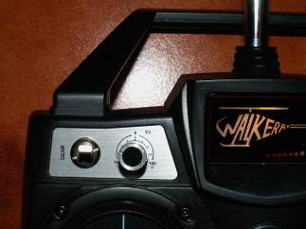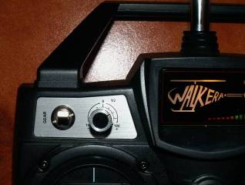

Cosa serve il potenziometro V1:
Il V1 serve per far aumentare il numero di giri del motore quando si muoverà lo stick dal punto 0 fino alla posizione centrale dello stesso per far in modo che il motore prenda i giri totali a meta stick del gas, dopo di che il resto della corsa dello stick servirà all’inclinazione delle pale.
ES:.
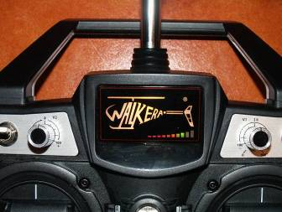

Aumenta i giri del motore Diminuisce i giri del motore
Una volta trovata la configurazione ottimale in base alle vostre esigenze di volo riportate lo switch 11 da ON a OFF per mantenere la configurazione impostata

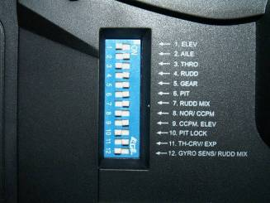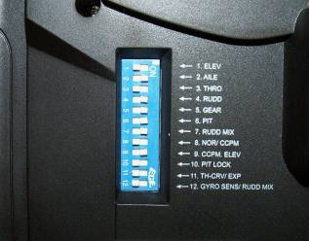

- COME CAMBIARE I SETTAGGI DEL GYROSCOPIO DAL RADIOCOMANDO STESSO USANDO I DUE POTENZIOMETRI V1 E V2

Spostate lo switch 12(GYRO SENS/RUDD MIX) da OFF a ON avendo però prima riportato i potenziometri V1 e V2 in posizione “ 0 ”
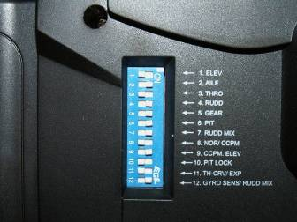

La scritta WALKERA cambierà di colore da viola chiaro a blu
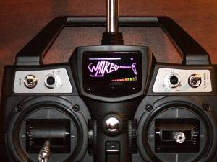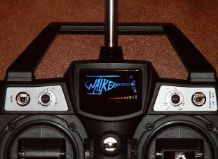

I due potenziometri V1 e V2 servono rispettivamente:

V1 Serve per stabilizzare la coda quando l’elicottero tende a ruotare in accelerazione
Es: se accelerando, il vostro elicottero comincia a girare in senso orario agite sul V1 in senso antiorario fino a quando la coda si stabilizza, lo stesso vale se l’elicottero gira in senso antiorario girate il V1 in senso orario.
Senso antiorario Senso orario senso orario senso antiorario
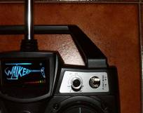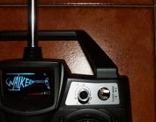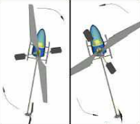

V2 Serve per regolare la sensibilità del giroscopio,in questo modo potrete avere una girata della coda più rapida o meno rapida sempre in base alle proprie esigenze di volo.
Es: se vorrete una girata della coda più rapida agite sul V2 in senso orario, mentre per una girata più lenta agite sul V2 in senso antiorario “ATTENZIONE ” in questo caso se darete troppo spostamento del V2 in senso antiorario c’è il rischio che la coda cominci a sbacchettare , quindi trovate il giusto compromesso facendo alcune prove.

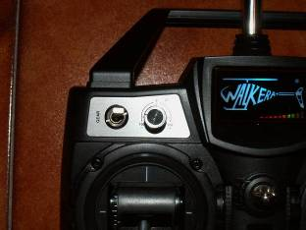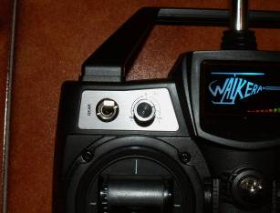

Coda più lenta nel girare Coda più veloce nel girare

Finite queste configurazioni , riportate lo switch 12 da ON a OFF per mantenere definitivamente la configurazione da voi scelta

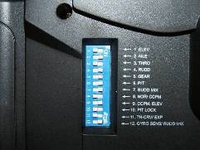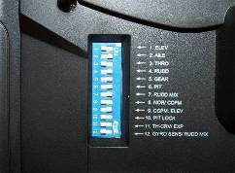

La posizione dei due microinterruttori posti sul GIROSCOPIO è la seguente.
p.s. il modello in questione è un Walkera 36 con giroscopio WK-G006.
Non fate riferimento agli switch da 1 a 9 , variano da modello a modello.
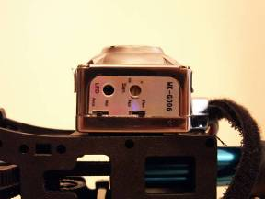
AVCS REV

Il seguente manuale è stato realizzato da AREA-SHOPPING per facilitare l’uso del modello WALKERA 36 e simili solo su prodotti da noi venduti.
Quindi è vietata la propaganda del seguente manuale a scopo di lucro e non.

